Объектные и классовые диаграммы

Сценарий1:

**Диаграмма отношений объектов:**

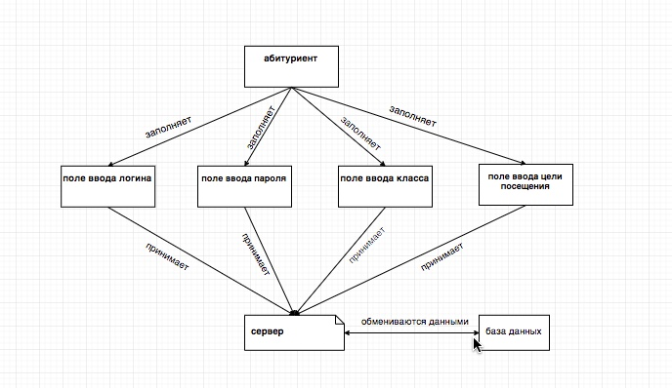

**Диаграмма отношений классов:**

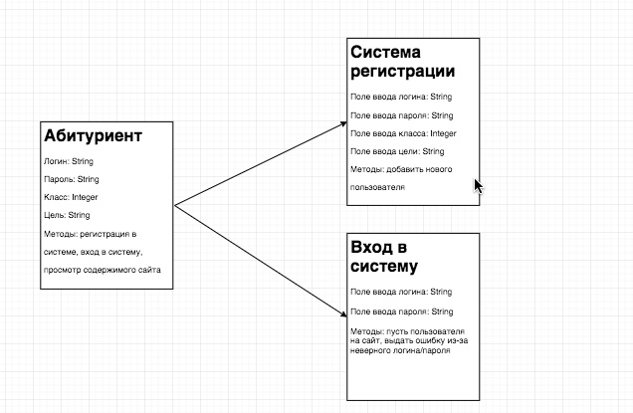

Сценарий2:

**Диаграмма отношений объектов:**

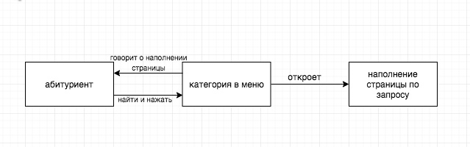

**Диаграмма отношений классов:**

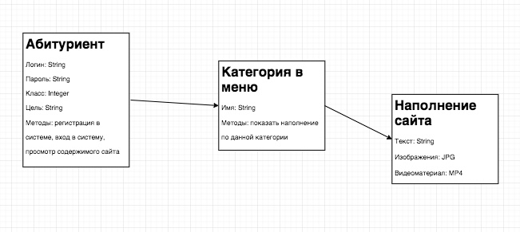

Сценарий3:

**Диаграмма отношений объектов:**

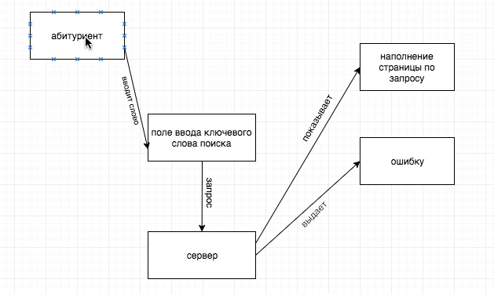

**Диаграмма отношений классов:**

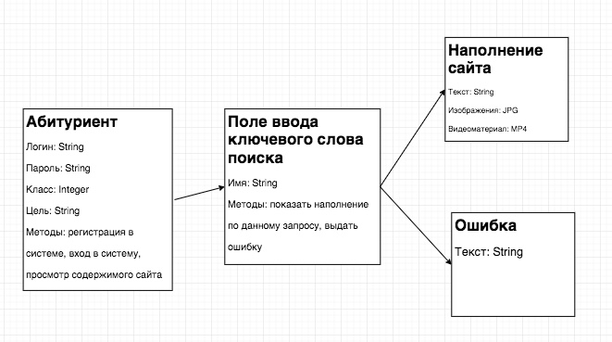

Сценарий4:

**Диаграмма отношений объектов:**

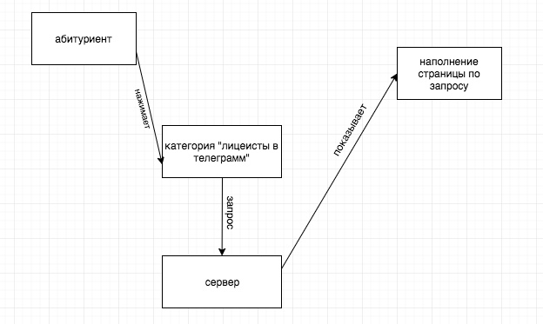

**Диаграмма отношений классов:**

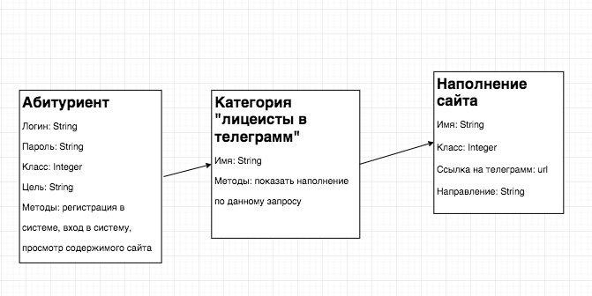

Матевосов Димитрий, 11МИ1, “Сайт для абитуриентов Лицея НИУ ВШЭ”, IT-проект